**ΙΣΤΟΡΙΑ ΤΟΥ ΑΡΧΑΙΟΥ ΚΟΣΜΟΥ: Eπανάληψη στην αρχαία ελληνική ιστορία**

**Συμπλήρωσε τα κενά με την κατάλληλη λέξη ή φράση (Συμβουλεύσου το σχολικό βιβλίο, τις φωτοτυπίες και τις σημειώσεις του τετραδίου)**

**ΜΥΚΗΝΑΪΚΟΣ ΠΟΛΙΤΙΣΜΟΣ**

Ο μυκηναϊκός είναι **ο πρώτος μεγάλος** (1)………………………. πολιτισμός (σελ. 65) που αναπτύχθηκε στον ηπειρωτικό ελλαδικό χώρο, τα νησιά του (2)………………….. και τις ανατολικές ακτές της Μεσογείου (σελ. 66) την εποχή του (3) ……………………….., δηλαδή την περίοδο (4) ………………….π.Χ. (σελ. 65)

Τα **ελληνικά φύλα** (Ίωνες, Αχαιοί, Δαναοί, Αργείοι κ.ά.) που δημιούργησαν αυτόν τον πολιτισμό δε ζούσαν μόνο στις Μυκήνες, το σπουδαιότερο κέντρο, αλλά και σε άλλες, συνήθως οχυρωμένες, πόλεις της Πελοποννήσου, όπως (σελ. 66) το (5) ……………………., η (6) ……………………….., η (7) ……………………………, σε πόλεις της Βοιωτίας, όπως (8) ……………………………… και (9) ………………………., σε περιοχές της Αττικής, όπως (10) ………………………….. και (11) …………………………….

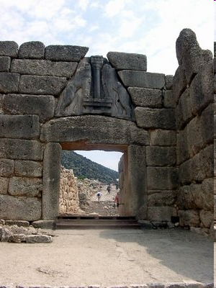

Η πύλη των λεόντων στην ακρόπολη των Μυκηνών

Οι **πληροφορίες** μας (σελ 66) για το μυκηναϊκό πολιτισμό αντλούνται από **δύο κορυφαία ποιητικά έργα**, τα (12) …………………………………, **τα αρχαιολογικά ευρήματα** που ήρθαν στο φως με τις ανασκαφές του γερμανού (13) ……………………………..…………….. και άλλων αρχαιολόγων και τις **πινακίδες** από τα ανάκτορα της Πύλου, της Κνωσού, των Μυκηνών και της Θήβας που είναι γραμμένες στη (14) ………………………………. γραφή. Πρόκειται για την **αρχαιότερη γραφή** της (15) ………………………… γλώσσας που αποκρυπτογραφήθηκε από ξένους επιστήμονες το 1952 και αποδεικνύει ότι ο μυκηναϊκός πολιτισμός ήταν (16) …………………... Κάθε σύμβολό της αντιστοιχεί σε μία συλλαβή (και όχι σε φθόγγο, όπως το αλφάβητο), γι’ αυτό ονομάζεται (17) …………………………… γραφή. (σελ. 66-67)

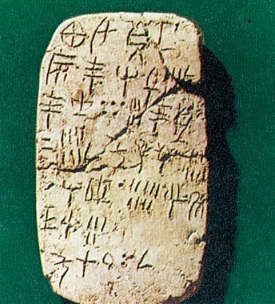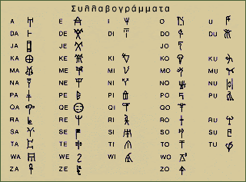

Γραμμική Β΄ γραφή

Η **οικονομική ανάπτυξη** (σελ. 68) των Μυκηναίων στηρίχτηκε κυρίως (18) στ ……………………… στο χώρο του Αιγαίου όπου επέβαλαν τη δική τους θαλασσοκρατία στη θέση των (σελ. 70) (19)………………………, και αργότερα στο χώρο της Μεσογείου, κυρίως της ανατολικής. Η εξάπλωσή τους αποδεικνύεται από τις αποικίες (πχ. στην Κύπρο) ή τους εμπορικούς σταθμούς που ίδρυσαν σ’ αυτές τις περιοχές. Εμπορικές βλέψεις πιθανόν τους οδήγησαν στη συμμετοχή (σελ. 70) (20) στ ……. …………………………………. που γνωρίζουμε από την Ιλιάδα του Ομήρου.

Η **παρακμή**  (σελ. 71) των Μυκηναίων ξεκινάει στις αρχές του 12ου αιώνα π.Χ. όταν οι εμπορικές τους επαφές με περιοχές της (21) ……………………..…………………………… περιορίζονται και τελικά τερματίζονται λόγω των επιθέσεων που δέχτηκαν αυτές οι περιοχές από τους (22)……………………………………..

Στην **κοινωνία** (σελ. 68-69) των μηκυναϊκών κέντρων οι περισσότεροι ελεύθεροι άνθρωποι ήταν (23) …………………….……., αρκετοί ήταν (24) …………………………………………….. (π.χ. κεραμουργοί, χρυσοχόοι κ.ά.) και πολλοί ασχολούνταν με (25) …………………………………. Στην κοινωνική ιεραρχία ιδιαίτερη θέση κατείχαν οι (26) ……………………………… και οι (27) ………………………. ενώ στην κατώτατη θέση βρίσκονταν οι (28) ……………………….

Στα μυκηναϊκά κράτη ο **ηγεμόνας** που συγκέντρωνε όλες τις εξουσίες, (σελ. 68) δηλαδή τη (29)……………………., τη (30) …………………………….. τη (31) ……………………………… και την (32) ……………………… ονομαζόταν (σελ. 69) (33) ……………………………. ενώ οι τοπικοί άρχοντες λέγονταν (34) ………………………………. Αξιοσημείωτο είναι ότι η λέξη (35) …………………………… στη μυκηναϊκή ελληνική δε δήλωνε τον ανώτατο άρχοντα αλλά τον (36) ……………………………………………

Tα κοινά στοιχεία που επιβεβαιώνουν την **πολιτιστική συνοχή** (σελ. 72) του μυκηναϊκού κόσμου είναι (37)………...…………………………………………., (38) ………………………... ………………………………………..και (39) …………………………………………………………..

…………………………………………..

Τα πιο σπουδαία έργα της **μυκηναϊκής αρχιτεκτονικής** (σελ. 72) είναι (40)…………………………….. και (41) ………………………………… Πυρήνας του ανακτόρου ήταν το οικοδόμημα με τρία μέρη που ονομάζεται (42) …………………………………….. Από τις ταφικές κατασκευές ξεχωρίζουν οι (43) ……………….. τάφοι, που έμοιαζαν με μικρό λόφο, όπως ο “Θησαυρός του Ατρέως ” στις Μυκήνες που βλέπετε στη φωτογραφία. Αξιόλογα έργα ζωγραφικής ήταν οι (σελ. 73) (44) …………………….. που διακοσμούσαν τα ανάκτορα και οι παραστάσεις στα αγγεία. Τα θέματά τους είναι συνήθως τελετουργικές, πολεμικές ή κυνηγετικές σκηνές. Σημαντικά είναι και τα έργα μεταλλοτεχνίας (κοσμήματα, κύπελλα, προσωπίδες) και ελαφαντουργίας.

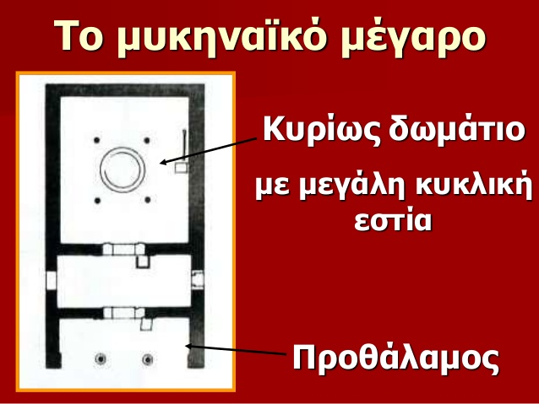

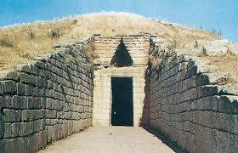

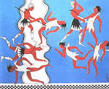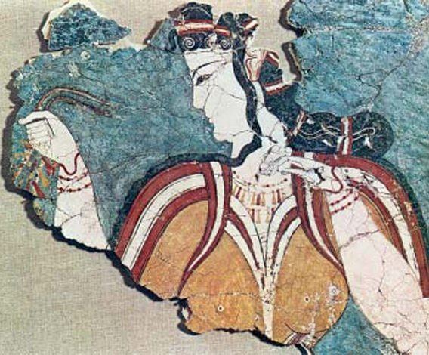

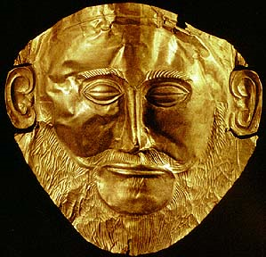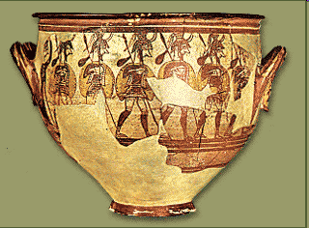

**ΟΜΗΡΙΚΗ ΕΠΟΧΗ**

Η ομηρική εποχή καλύπτει την περίοδο (σελ. 76) (1)……………………… π.Χ. και ονομάζεται και (2)………………………. από τα αντίστοιχα σχέδια στη διακόσμηση των αγγείων. Σημαντικό γεγονός της εποχής είναι (σελ. 78) **οι μετακινήσεις των ελληνικών φύλων, δηλαδή των (3)………………………, (4) ……………………….. και των (5) ………………………….** από τον ηπειρωτικό ελλαδικό χώρο προς τα νησιά (6) ……………………… και στα απέναντι παράλια (7) τ………………………………. που είναι γνωστές ως (8)………………………………………….

Αυτές προκλήθηκαν από την (9) …………………………………………….. Στις αποικίες αναπτύσσεται ο ελληνικός πολιτισμός για πολλούς αιώνες και κατοικούν συμπαγείς ελληνικοί πληθυσμοί μέχρι τον οριστικό διωγμό τους από τους Τούρκους το έτος (10) …………..

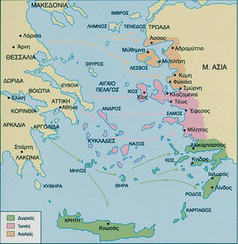

H **οικονομία** των γεωμετρικών χρόνων (σελ. 80) χαρακτηρίζεται (11)………………………...………………………………..…., επειδή οι άνθρωποι ασχολούνται με την **καλλιέργεια της γης και την κτηνοτροφία**, καλύπτοντας τις ανάγκες τους με τα προϊόντα που παράγουν, χωρίς να έχουν πολλές (12)………………………… συναλλαγές. Η παραγωγή αγαθών αλλά και οι κοινωνικές σχέσεις αναπτύσσονται στο πλαίσιο του (13)……………………., που αποτελείται από τα μέλη μιας οικογένειας και τους οικονομικά εξαρτώμενους από αυτήν. Αυτοί παράγουν και καταναλώνουν αγαθά, επιδιώκοντας την (14) …………………….., δηλαδή την οικονομική ανεξαρτησία και προμηθεύονται όσα αγαθά τους λείπουν με άλλους τρόπους, όπως (15) …………………………………….., (16) ………………………….. και (17) …………………………………….. Στο περιορισμένο εμπόριο οι άνθρωποι **δε χρησιμοποιούν νόμισμα** αλλά αξιολογούν τα ανταλλασσόμενα αγαθά με βάση (18) …………………………………………………………...

Στις κλειστές ομηρικές κοινωνίες **ο οίκος λειτουργεί ως μονάδα κοινωνικής συγκρότησης**. Τα μέλη του που είναι ευγενείς, κάτοχοι της γης και του πλούτου ονομάζονται (σελ. 81) (19) ………………………… Κοντά σ’ αυτούς ζει το (20) ………………………. που δεν έχει συγγένεια με τους ευγενείς και οι (21) ……………………….. που έχουν αποκτηθεί από τους πολέμους ή την πειρατεία. Οικονομικά ανεξάρτητοι από τον οίκο αλλά εξαρτημένοι από τους οίκους μιας ευρύτερης περιοχής των οποίων καλύπτουν τις ανάγκες είναι οι τεχνίτες (ξυλουργός, αγγειοπλάστης, χαλκουργός), οι λεγόμενοι (22) …………………………… Υπάρχουν ακόμα οι πρόσφυγες από άλλα μέρη που ασκούν ευκαιριακές εργασίες και ονομάζονται (23) …………………….

Όσον αφορά την **πολιτική οργάνωση**, (σελ. 81) οι πρώιμες ελληνικές κοινωνίες **οργανώνονται με κριτήριο τα φύλα** (και τις μικρότερες ομάδες που τα συνθέτουν με βάση τους συγγενικούς δεσμούς, δηλαδή τις φυλές, τις (24) ……………………….. και τα (25) ……………………..Άρα είναι (26) ………………. κράτη.

Όταν ολοκληρώθηκαν οι φυλετικές μετακινήσεις του α΄ ελληνικού αποικισμού και απέκτησαν τα φύλα μόνιμες εγκαταστάσεις, οι φυλετικοί αρχηγοί (σελ. 81) εξελίχθηκαν σε (27) ……………………...……….. που συγκεντρώνουν στο πρόσωπό τους όλες τις (28)………………….. Δίπλα στον ηγεμόνα υπήρχε (σελ. 82) το συμβούλιο των (29) ……………………………… που ονομαζόταν (30) ……………………………………………...… και σταδιακά θα μειώσει τη δύναμη του βασιλιά. Όταν επρόκειτο να ληφθεί μια σημαντική απόφαση αυτός συγκαλούσε το πλήθος, κυρίως τους πολεμιστές, για να ζητήσει τη γνώμη τους και τότε αυτοί ονομάζονταν (31) ……………………………….

Τους τρεις πρώτους αιώνες της ομηρικής εποχής οι Έλληνες δε χρησιμοποιούσαν γραφή. Στα τέλη του 9ου ή στις αρχές του 8ου αιώνα (σελ. 82-83) εμφανίζεται **γραφή με γράμματα που αναπαριστούν φθόγγους** και όχι συλλαβές, όπως η Γραμμική Β΄, γι’ αυτό ονομάζεται (32) ………………………………………..γραφή. Η γραφή αυτή προήλθε από το (33) ………………………………. αλφάβητο, όπως μαρτυρεί ο ιστορικός Ηρόδοτος.

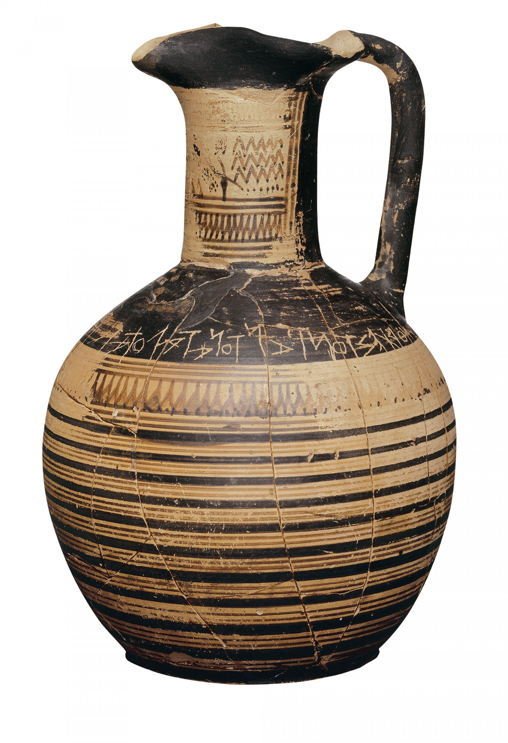

Η οινοχόη του Διπύλου με μία από τις αρχαιότερες επιγραφές σε αλφαβητική ελληνική γραφή (3ο τέταρτο 8ου αιώνα π.Χ.)

|  |  |
| --- | --- |
|  | Στο αγγείο είναι χαραγμένη η επιγραφή:  ΗΟΣΝΥΝΟΡΧΕΣΤΟΝΠΑΝΤΟΝΑΤΑΛΟΤΑΤΑΠΑΙΖΕΙΤΟΤΟΔΕΚΛΜΙΝ -  **Φιλολογική μεταγραφή**: ὃς νῦν ὀρχηστῶν πάντων ἀταλώτατα παίζει τῶ τόδε  **Μετάφραση**: Όποιος τώρα από όλους τους χορευτές χορέψει με περισσότερη χάρη (εννοείται: θα πάρει αυτήν την κανάτα) |
|  |  |

Την ομηρική εποχή (σελ. 83) δημιουργούνται τα **πρώτα πανελλήνια ιερά** (βλ. χάρτη παρακάτω) που βρίσκονται στ (34) ………………………, (35) στ ……………………………., (36) στ ……………………………….. και (37) στ ……………………………….. και παγιώνεται η **λατρεία του ολυμπιακού δωδεκάθεου**.

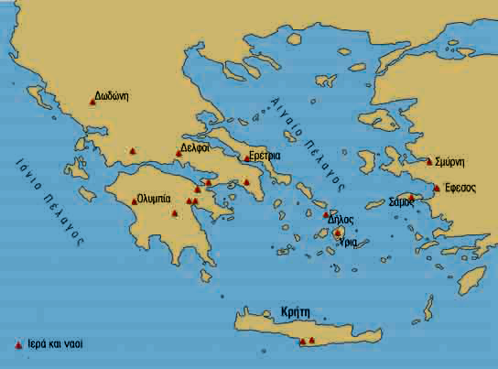

Τα αρχαιότερα σωζόμενα ποιητικά έργα των Ελλήνων (σελ. 83) δημιουργήθηκαν αυτήν την εποχή και είναι τα (38) ……………………………. Πρόκειται για πολύστιχα αφηγηματικά τραγούδια που περιγράφουν κατορθώματα (39) ……………………… με υπόβαθρο αντίστοιχα μυκηναϊκά τραγούδια.

Εκτός από την (40) …………………. ποίηση στα έργα τέχνης αυτής της εποχής ανήκουν τα έργα της κεραμικής που έχουν (41) ……….…………………….. σχέδια και τα έργα της μικροτεχνίας (αγαλματίδια).

